실제로 AI팀의 예비 실험(2026.2)에서 현행 모델 3종(bge-m3, multilingual-e5-large, paraphrase-multilingual-mpnet)을 1920년대 한·일 텍스트에 적용한 결과, 세 모델 모두에서 목차·장절 제목·개념 나열 같은 ‘정적 블록’이 실제 논증 문단보다 상위에 랭크되는 오류가 반복되었고, 대조·비교·평가와 같은 논리 구조 신호를 포착하기보다 키워드 밀집도에 끌리는 경향이 확인되었다. 정량적으로도, 기존 자카드 기반 후보집합(자카드 ≥ 0.1)에서는 Jaccard 점수가 0.10 ~ 0.18의 좁은 구간에 몰려 변별력이 거의 없었던 반면, 동일 문단쌍에 대한 임베딩 cosine similarity는 0.45 ~ 0.85까지 크게 분산되었다(Figure 1). 더 나아가 전체 228,490 문단쌍의 99.9% (228,355쌍)가 Jaccard < 0.1인 ‘저 overlap’ 구간임에도, 이 구간에서 cosine은 평균 0.385, 최대 0.835까지 넓게 퍼졌고, (Jaccard < 0.1 ∧ cosine ≥ 0.5) ‘숨은 고유사쌍’이 35.0% (79,827쌍)에 달했다(Figure 2). 이는 어휘 겹침만으로는 후보를 안정적으로 선별하기 어렵고, 동시에 임베딩 점수 역시 그 자체로 전유를 자동 판정하는 값으로 해석될 수 없으며 (고득점이 요약·재구성형 전유를 반영하는지, 혹은 정형구/주제 일반성/모델 편향의 결과인지), 인문학적 판독을 통한 검증 가능한 기준 설정이 필수임을 보여준다.

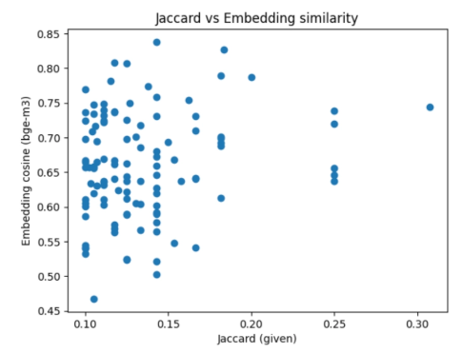
Figure 1. Divergence between lexical overlap (Jaccard) and embedding-based similarity in verified candidate pairs (Jaccard ≥ 0.1)
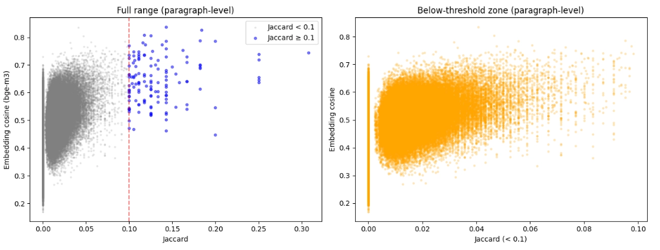
Figure 2. Large variance of embedding similarity in the low-overlap regime (Jaccard < 0.1) and prevalence of hidden high-similarity pairs

따라서 본 연구는 1920년대 한·일 비병렬 전유라는 조건에서 단일 신호(lexical 혹은 embedding)만으로는 안정적 판정이 어렵다는 예비 실험 결과를 전제로, ‘후보 탐색’과 ‘정밀 판정’을 분리한 2단계 hybrid 파이프라인을 설계한다. 1단계는 대규모 전수 비교(수십만 쌍)에서 계산 비용을 제어하고, 동시에 임베딩 모델이 취약한 오류 유형(목차·제목·개념 나열 등 정적 블록의 상위 랭크)을 사전에 억제하기 위한 lexical/structure-aware retrieval 단계로, (i) 핵심 개념어/한자어 앵커 사전과 표기 변이(한자·가나·혼용) 정규화, (ii) TF-IDF·BM25 계열 문단 검색, (iii) 목차·장절 제목·항목 나열을 탐지하는 구조 휴리스틱을 결합해 후보군을 넓게 확보하되 정적 블록에는 페널티를 부여한다. 2단계는 1단계 후보에 한해 다국어 임베딩(bge-m3, multilingual-e5-large 등) 기반으로 cosine similarity를 계산하고, 대조/비교/평가 접속 표지, 정의문·인용/요약 표지, 개념 전개 순서 등 논증 기능 신호를 반영한 semantic reranking을 수행하여 키워드 밀집 블록이 아니라 전유 가능 문단이 상위로 오도록 정밀 판정을 수행한다. 특히 Jaccard < 0.1 구간에서도 cosine 분산이 큰 상황에서는 cosine 고득점을 전유의 자동 판정으로 해석할 수 없으므로, 본 연구는 임베딩 점수를 검증 가능한 후보 순위(signal)로 취급하고 인문학적 판독과의 일치도를 통해 해석 가능한 기준을 구축한다.
이 파이프라인이 역사 텍스트에서 안정적으로 작동하도록, 본 연구는 대규모 병렬 데이터가 없는 조건을 고려한 소규모 데이터 기반 파인튜닝 전략을 병행한다. 첫째, pilot study의 111개 유효 참조쌍과 추가 판독으로 확장되는 소량 라벨을 활용해 transfer learning 기반 contrastive fine-tuning을 수행하되, 음성 예시는 무작위가 아니라 실제 혼동을 유발하는 hard negatives(동일 개념어를 포함하지만 목차/제목/개념 나열에 불과한 문단, 주제는 유사하나 논증 기능이 다른 문단 등)를 중심으로 구성한다. 둘째, 판독 비용 대비 학습 효율을 높이기 위해 few-shot/active sampling을 적용하여, Jaccard는 낮지만 cosine이 높은 쌍, cosine은 중간이나 구조적으로 유사한 쌍 등 경계 사례를 우선적으로 인문학자가 판독하도록 설계한다. 셋째, 전유를 단일 유사/비유사로 환원하지 않고 전유 유형(직역/발췌번역/축약재구성/논리 차용)을 보조 과제로 두는 multi-task 학습(랭킹 + 유형 분류)을 결합함으로써, 임베딩 공간의 조정이 모델 왜곡이 아니라 전유 양태의 차이를 반영하도록 유도하고 점수 변동을 인문학적으로 해석 가능한 형태로 연결한다.

